**Posadzka do garażu - funkcjonalna i bezpieczna**

**Posadzka do garażu stanowi niezbędny element, który powinien spełniać wiele funkcji, Sprawdź, jakie materiał sprawdzi się najlepiej w tej roli!**

Planujesz remont swojego garażu? Chciałbyś, aby był on bezpieczny i funkcjonalny? Ważnymi elementami są nie tylko praktyczne półki, ale także *posadzka do garażu*, która spełni twoje wszystkie wymogi. Sprawdźmy, gdzie jakie zalety posiada ten najlepszy rodzaj.

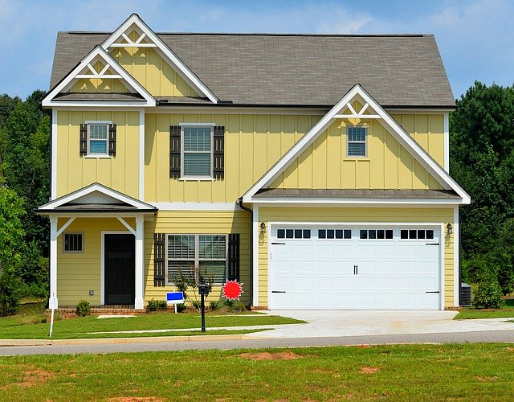

**Uniwersalna** [**posadzka do garażu**](https://www.fortelock.pl/application/posadzki-do-garazu/)

Garaż jest specyficznym pomieszczeniem, które wymaga odpowiednich elementów wyposażenia. Jest to miejsce często narażone na niebezpieczne substancje i ciężkie przedmioty. Przechowujemy w nim samochód, motocykl, różne narzędzia, niepotrzebne akcesoria domowe, farby czy lakiery. Z tego względu powinniśmy zadbać, aby **posadzka do garażu** była wytrzymała oraz funkcjonalna. Dzięki temu unikniemy usterek i szybkiej kolejnej wymiany. Postawmy na powierzchnię, z której łatwo usuniemy rozlany olej czy farbę. Ponadto powinna ona stanowić warstwę ochronną przed wilgocią. Odpowiednia wentylacja zapewni Ci bezpieczeństwo przed powstawaniem pleśni.



**Gdzie je znaleźć?**

Sklepy stacjonarne i internetowe oferują wiele rodzajów powierzchni, które będą przystosowane do miejsc garażowych. Jednak przed zakupem warto zwrócić uwagę na kilka kwestii. Postawmy na sprawdzoną firmę, która ma renomowaną opinię na rynku. Wtedy będziemy mieć pewność, że nasza *posadzka do garażu* będzie wykonana z profesjonalnego i trwałego materiału. Dobrym rozwiązaniem będą płytki PCV oferowane przez firmę Fortelock. Spełniają swoją rolę w ekstremalnych warunkach, dlatego zwiększony ciężar nie jest jej straszny. Pokaźna warstwa PCV zapewnia wytrzymałość i odporność na zabrudzenia i nadmierne ścieranie.